CARLES SÁNCHEZ, PRENOMINADO A PELUQUERO ESPAÑOL DEL AÑO 2021

- El cofundador de la firma Pelsynera, es uno de los 14 prenominados a Peluquero Español del Año por el Club Fígaro.
- Es la tercera prenominación consecutiva, y la cuarta vez que Carles Sánchez es precandidato a este título, que ya ganó en el año 2010.

El cofundador y director creativo de la firma Pelsynera (Arenys de Mar), Carles Sánchez, es uno de los 14 seleccionados a optar a la categoría reina de los Premios de la Peluquería Española, Peluquero Español del Año, que cada año otorga el Club fígaro para reconocer el trabajo realizado a lo largo de todo el año.
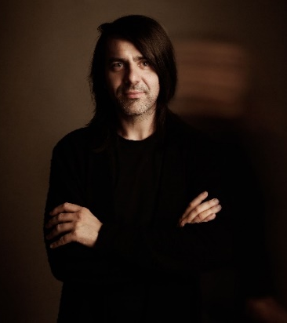
El director creativo reconoce que el nivel que hay entre los prenominados es muy alto “se están haciendo las cosas muy bien, por este motivo el simple hecho de estar prenominado ya es un premio para nosotros”, confiesa Sánchez.
Ahora Carles Sánchez y los otros 13 prenominados, elegidos en votación abierta por los socios y socias del Club fígaro, deberán elaborar una colección fotográfica y un dossier que recoja su trayectoria profesional del último año. Carles y su equipo están preparando con mucha intensidad, motivación e ilusión esta nueva colección que se presenta como un reto para el mismo equipo: “Estamos entregados al 100% en la preparación de este trabajo en el que como siempre, buscamos innovación en alguna técnica o textura, porque entendemos que cada colección debe ser un reto personal. El objetivo es presentar siempre algo nuevo y no dejar indiferente. “, afirma Carles.
Carles Sánchez es ya todo un veterano en los premios que entrega el Club Fígaro. En 2010 se alzó con el título al que está prenominado este año, el de Peluquero Español del Año. En 2012 hizo doblete y se llevó a casa el Fígaro a la mejor colección de Vanguardia y el Fígaro en la categoría de Pasarela, que premia la mejor puesta en escena sobre la pasarela de las colecciones finalistas. En 2018 consiguió ser el primer peluquero que, habiendo ganado ya el premio a Peluquero Español del Año, se alza finalista de nuevo. Aunque finalmente se llevó a casa el galardón del Premio Pasarela.

